关于浦东新区第三年教龄教师“新苗杯”教学比赛变更的通知
浦东新区各中小学、幼儿园：
根据《浦东新区见习教师规范化培训实施意见（试行）》等相关文件精神，教发院原定于2020年11月21日组织举办由第三年教龄的教师参加的“新苗杯”教学评优全区比赛，现根据疫情的最新变化，为避免大规模的人员集聚现场比赛存在的安全隐患，将原线下比赛改为线上比赛。
一、资料上传内容：
（一）参赛学员自选一节本学期任教学段内容进行教案设计（WORD版）；
（二）该教学设计对应的PPT；
（三）该节课课堂实录视频
1.要求主题突出，音像清晰。完整记录一节课中的教学活动。800M以内，MP4格式。
2.视频中不允许出现与参赛学员所在学校的信息，需要在片头呈现的信息：姓名、课程名称、学科、年级和教材版本等。
二、资料上传方式及时间：
请各位老师准备好相关材料，自行上传到平台（网址如下：https://tcs.bakcloud.cn/1328150095790604380，选择“教师参赛参赛入口”）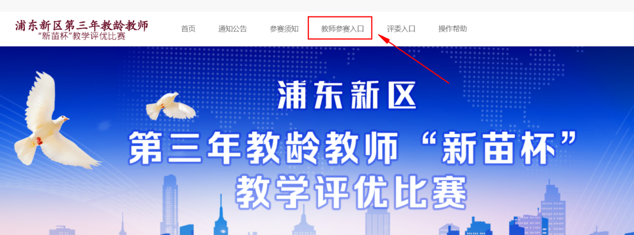
上传时间11月19日到11月26日，具体上传时间如下：
学前：11月24日前上传、
小学学段：11月25日前上传，
初高中、职校：11月26日前上传。
参赛学员请使用报名时提交的手机号码，获取验证码的方式登录，逾期将无法上传。（具体平台操作指南登录平台查阅）
三、其他
1．上传时遇到技术问题，请咨询戴老师13512502078，林老师17717507767
2.答疑时间：11月19日——11月26日（9：00——16：00）
请各学校及时转告各参赛学员上述信息，准时上传相关资料。
特此通知
项目组联系人：张老师、葛老师、万老师；
联系电话：58892125。
浦东教发院教师发展中心
2020年11月18日
附件：浦东新区第三年教龄教师“新苗杯”教学比赛参赛学员名单

